**河南科技学院**

**2021届本科毕业论文（设计）**

**基于ROS的机械臂设计与控制研究**

|  |  |  |
| --- | --- | --- |
| **学 号：** |  | **20171524209** |
|  |  |  |
| **姓 名：** |  | **张炳远** |
|  |  |  |
| **专 业：** |  | **信息工程** |
|  |  |  |
| **学 院：** |  | **信息工程学院** |
|  |  |  |
| **指导教师：** |  | **李琳芳（讲师）** |
|  |  |  |
| **完成时间：** |  | **2021年5月** |

**摘 要**

**针对目前市场上的常规式机器人机械臂底盘大、不灵活、操作不便或者新式机械臂成本高、操作困难等问题，提出了一种基于ROS的机械臂设计和控制研究。在履带式移动底盘上，由直线导轨滑台十字组合而成的十字滑台作为机械臂的X轴和Y轴，铝制连接架将十字滑台与伸缩杆连接固定，作为机械臂的Z轴，构建出机械臂的整体架构。通过程序设计实现机械臂在正前方区域的三维空间立体操控。采用ROS操作系统更加简化了机械臂的操纵控制，将机械臂末端的三维坐标通过矩阵转换与机器人底盘的坐标相互转化，由中心调度函数实现机器人底盘与机械臂的自主移动、自主控制，可实现三维空点的定点探测和实时控制。其节点之间通信与数据交流的便利性确保了机械臂整体结构的稳定性、精准性、灵活性。由于机械臂结构简单、操作灵活、成本低等优点，便于教学研究使用和产业化应用。**

**关键字：机械臂，十字滑台，伸缩杆，ROS**

**ABSTRACT**

**Aiming at the problems of large, inflexible and inconvenient operation of conventional robot arm chassis or high cost and difficult operation of new type robot arm in the market, a ROS-based robot arm structure and control implementation is proposed. On the crawler-type mobile chassis, the cross-slide, which is a combination of linear guide slides, is used as the X-axis and Y-axis of the robotic arm, and the aluminum connecting frame connects the cross-slide to the telescopic rod and fixes it as the Z-axis of the robotic arm to build out the overall architecture of the robotic arm. The robot arm is programmed to achieve three-dimensional space control in the front area. The ROS operating system simplifies the manipulation and control of the robot arm, converts the 3D coordinates of the end of the robot arm to the coordinates of the robot chassis through matrix conversion, and realizes the autonomous movement and autonomous control of the robot chassis and the robot arm by the central scheduling function, which can realize the fixed-point detection and real-time control of 3D empty points. The convenience of communication and data exchange between its nodes ensures the stability, accuracy and flexibility of the overall structure of the robot arm. Due to the advantages of simple structure, flexible operation and low cost of the robotic arm, it is easy to be used in teaching and research and industrialized applications.**

**Keywords: Robotic arm; Cross slide; Telescopic rod; ROS**

**目 录**

1 绪论 1

1.1 研究背景及意义 1

1.2 基于ROS的机械臂研究现状 2

1.2.1 国内机械臂研究现状 2

1.2.2 国外机械臂研究现状 2

1.3 论文各章节安排 3

2 系统组成介绍 4

2.1 机械臂系统组成及模型设计 4

2.2 系统硬件组成及机械臂搭建 4

2.3 软件开发环境介绍 7

2.3.1 ROS介绍 7

2.3.2 ROS开发环境配置 8

2.4 机械臂系统流程分析 9

3 十字滑台硬件设计与编程实现 12

3.1 十字滑台硬件设计 12

3.1.1 机械特性 12

3.1.2 电气特性 12

3.1.3 功能特性 12

3.2 十字滑台参数设置 13

3.3 十字滑台编程控制 13

4 伸缩杆硬件设计与编程实现 16

4.1 伸缩杆硬件设计 16

4.1.1 机械特性 16

4.1.2 电气特性 16

4.1.3 功能特性 16

4.2 硬件算法设计 16

4.3 伸缩杆编程控制 17

5 三维空间立体探测及试验结果分析 20

5.1 坐标系转换（D-H参数法） 20

5.2 三维空间立体探测 21

5.3 实验结果分析 23

6 结论 24

参考文献 25

致谢 27

1 绪论

1.1 研究背景及意义

AI人工智能的到来让各行各业产生了重大的变化，尤其是工业、制造业和服务业。随着中国经济的快速发展和人们对生活水平的要求普遍提高，智能化和自主化成为了方便人们生产生活的重要指标。在智能化的发展过程中，机械臂所起的作用不可忽视，特别是在重复性单一劳动的劳动力极具缺乏时，机械臂通过特定的程序设置，可以全天候不间断的执行特定的动作，且不受外部环境变化的影响[1]。在工业，制造业等领域表现非常出色，大大推进了整体行业自主化的发展。与此同时，ROS操作系统的愈发完善和逐渐发展，其各通信节点的连接性、协调性、灵活性以及其开源和众多的第三方功能包等特性，给予了机械臂非常大的发展空间。

在目前的机械臂应用实际场景中，一种是老式的大底盘式机械臂，其占用面积大，操作不够活，而且精准度不高，只能从事单一的重复性动作，严重制约了工业智能化的发展。另一种新式机械臂应用高精端传感器和智能化一体化操作流程，虽然提高了操作的精度和灵敏性，但因为硬件仪器的精密和系统开发的困难大大增加了整体成本，这迫使其推广普及使用变得困难。而此时就亟需一种操作灵活、精准度高、成本相对较低的机械臂为行业的发展起到推动的作用。

基于ROS的机械臂设计与控制研究提出了一种由十字滑台和伸缩杆组合而成，装配在履带底盘上的机械臂控制系统。在结构方面，其采用了市场已有的两种成熟性高的硬件结构组合而来，杆和轴平直顺滑，加工制作简单，机械特性稳定，其皮带传动的设计结构更是充分发挥了电机的性能。由于结构的特殊性，可根据不同的场景具体设计不同的长度力矩结构，可异构性强；在操控方面，本机械臂在十字滑台采用电机直接命令的方式进行操控，在伸缩杆的操控中，采用Ardino控制TKS-M8模块的高低电平输出，对伸缩杆的时间控制继而控制伸缩杆的伸缩距离。与传统的机械结构控制和现在操作系统控制相比，其操控性更加简易，既不需要传统的机械结构硬性操控，也不需要复杂的操作系统设计，便于工作人员的操控；在精度方面，电机的步数细分使得机械臂的移动距离更加精准可靠，特别是电机的反馈数据可以实时判断机械臂的移动是否到达目标点，三维空间的目标点设置以后，机械臂可准确的移动至目标点；在成本方面，本系统采用市场上成熟的机械结构，有利于机械特性的良好应用，加之低成本的传感器，使得机械臂在达到预期功能的同时，整体成本大大降低，便于教学使用和工业普及。

1.2 基于ROS的机械臂研究现状

基于ROS的机械臂研究现状非常可观，自工业机械臂开始，国内国际的机械臂发展速度非常快，其应用场景也日新月异，应用到各行各业的方方面面，如工业机器人中的中的焊接机械臂、搬运机械臂、抓取机械臂；农业机器人中的采摘机械臂、喷洒机械臂、播种机械臂；医学机器人中的缝合机械臂、探测机械臂、内窥机械臂[2]；军工机器人中的排爆机械臂、安防机械臂、消防机械臂等。各行各业所映射出来的一个现象就是社会对机械臂的整体需求很大，但是其普及性却不大，究其原因是机械臂的设计未到达普及化程度。

1.2.1 国内机械臂研究现状

我国机器人的起步时间大概是从1970年开始，虽然国内发展起步较晚，但是最近几年中国经济呈现欣欣向荣之势，伴随着的是国内的机械臂研究也如雨后春笋一般茁壮成长。不论是工业、服务业、还是教育行业，其发展速度非常之快。

“精密一号”机器人作为国内首代机器人的代表，于二十世纪九十年代研发成功，经过近三十年的高速发展，其机械性能已经非常成熟[3]。深圳越疆科技有限公司研发的Dobot机械臂是一款多功能高精度轻量型智能机械臂，其硬件配置和软件程序开发均复杂精细，可实现的功能有3D打印、激光雕刻、写字画画、手持示教、多机控制等，因为功能和结构的不同，其成本也有不同之处，最小成本达到万元级别以上，这对初学者和研发者而言，成本过于高，不具备初学者的实验设计要求[4]。由西南科技大学和中国科学技术大学联合研发的一款轻量化机械臂具备低成本和可靠性的机械臂系统，处理器采用的是Ｒaspberry Pi 3B +处理器，通过Rviz可视化工具显示机械臂的三维模型，进行移动控制[5]。对于机械臂复杂的坐标转换、信息传输和模拟仿真，其处理器在实际应用方面显得非常吃力。

由亚博智能公司研发的JETSON NANO机械手臂通过开源编程结合各种传感器实现的机械臂控制，功能和操作方式能达到模拟实验的效果，但是其结构材料硬度不够，负载非常小，仅能抓取微小重量的物体，不能适用于大多数场景和实际操作过程。创利达智能装备有限公司研发伯朗特协作工业机器人具备高精度高生产率的特点，负载可达到5KG，有效解决实际操作问题，但是其成本对于普通用户还是不具备普及条件。高扬等在增加空间的灵活度方面，设计了小型升降采摘的机械结构，很好的解决了空间立体操控范围[6]。

1.2.2 国外机械臂研究现状

机械制造和电气应用性能的提升，大大促进了机器人行业的发展，国外的机械臂发展从上世纪六十年代的美国起始，随之在全世界市场范围内，进行了雨后春笋般的发展。

上世纪，在Hershey公司上线的IRB640型码垛机器人可对箱、盒、袋等类型产品进行包装等操作。ABB公司的机器人机械臂等方向越来越成熟，时至今日，在世界市场上仍然保持前列[7]。在工业化非常成熟的德国，著名的库卡系统公司研发的六自由度机械臂技术在世界仍然处于领先地位。2016年，新西兰Botterill T 等人研制出了自动修剪葡萄藤的机器人系统，其机械臂控制便于操作，工作空间足够灵活[8]。

虽然国外的机械臂领域在前些年相对于国内发展较快，技术较为先进，但是在近些年的发展过程中，国内与国外已经相差无几，在部分领域，部分技术方面处于全球领先地位，国外的技术目前封锁严重，而且制作成本高，运费成本高，不适合国内普及使用。

1.3 论文各章节安排

论文共分为六个章节，各章节内容如下：

第一章介绍了基于ROS的机械臂设计与控制研究的研究背景及设计本结构的意义，分析了国内外的发展现状和本系统的优势所在。

第二章对系统组成进行介绍，包括系统的模型仿真分析，系统的各部分硬件及其功能，整体系统结构的集成步骤，软件开发环境的介绍。

第三章着重对系统组成中的十字滑台硬件性能进行测试分析，以及进行对十字滑台的硬件装配，程序设计，以及效果验证分析。

第四章对系统结构组成中的伸缩杆硬件性能和精确度进行测试分析，以及进行对伸缩杆的硬件装配，程序设计，以及效果验证分析。

第五章是实验部分，先是对坐标系进行转化，矩阵变换为机械臂可执行的参数，通过ROS系统执行，对机械臂进行实时控制，以及结果验证和分析处理，包括执行效果和误差分析等。

第六章是对前期工作总结和实验过程的优势和不足之处进行分析记录，以及实验结果和整体系统结构进行分析，最后基于本系统的优势和不足之处对未来进行展望。

2 系统组成介绍

2.1 机械臂系统组成及模型设计

本系统基于多功能履带底盘，由直线导轨滑台十字组合而成的十字滑台作为机械臂的X轴和Y轴，铝制连接架将十字滑台与伸缩杆连接固定，作为机械臂的Z轴，构建出机械臂的整体架构。通过程序设计实现机械臂在正前方区域的三维空间立体操控。

采用ROS操作系统更加简化了机械臂的操纵控制，将机械臂末端的三维坐标通过矩阵转换与机器人底盘的坐标相互转化，由中心调度函数实现机器人底盘与机械臂的自主移动、自主控制，可实现三维空点的定点探测和实时控制。

为了本系统中的机械臂在实际使用过程中达到精准和高效的效果，需要在实验之前进行模型建立、模型拼接、螺丝螺纹匹配、可探测范围和机械臂尺寸达到最佳匹配等，以确保本机械臂的稳定性、系统平衡性、力矩最优性。

整体结构模型图如图2-1所示，本模型使用Solidworks软件进行设计制作，由底盘模型、滑台X轴、滑台Y轴、伸缩杆、底盘与滑台连接架和滑台与伸缩杆连接架组成，在单一构建模型时，以一比一的尺寸构建，达到实物效果图，为结构设计前考虑整体平衡性和稳定性铺垫基础。

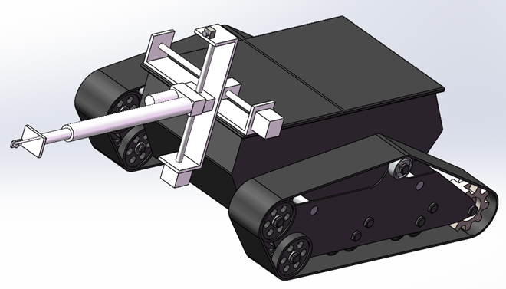

图2-1 系统结构模型图

通过本系统结构模型图的构建及力学分析，可以确定方案的具备可行性，有效性、有实施的必要性。由系统整体机构模型图也可以预测出系统硬件设计的成本、周期等，以确保方案实施的稳定性和可靠性。

2.2 系统硬件组成及机械臂搭建

本系统的整体硬件结构包括：多功能履带底盘一个、十字滑台一组、伸缩杆一个、57步进电机两台、TKS-M8模块一个、Arduino一个、十字滑台与底盘连接块一个、十字滑台与伸缩杆连接块一个、USB转485线一根、红黑线若干。整体结构为底盘上固定十字滑台，十字滑台末端模块固定伸缩杆，组成三轴结构，分别为X轴、Y轴、Z轴。

（1）多功能履带底盘实物图如图2-2所示，多功能履带底盘搭载650W直流无刷电机配合减速机提供强劲动力，转向半径极小，可以实现原地转向，其越障高度大于160mm，爬坡能力大于35°，使在室内外的大部分空间内均能良好适应，可给予机械臂更广大的移动空间[9]。

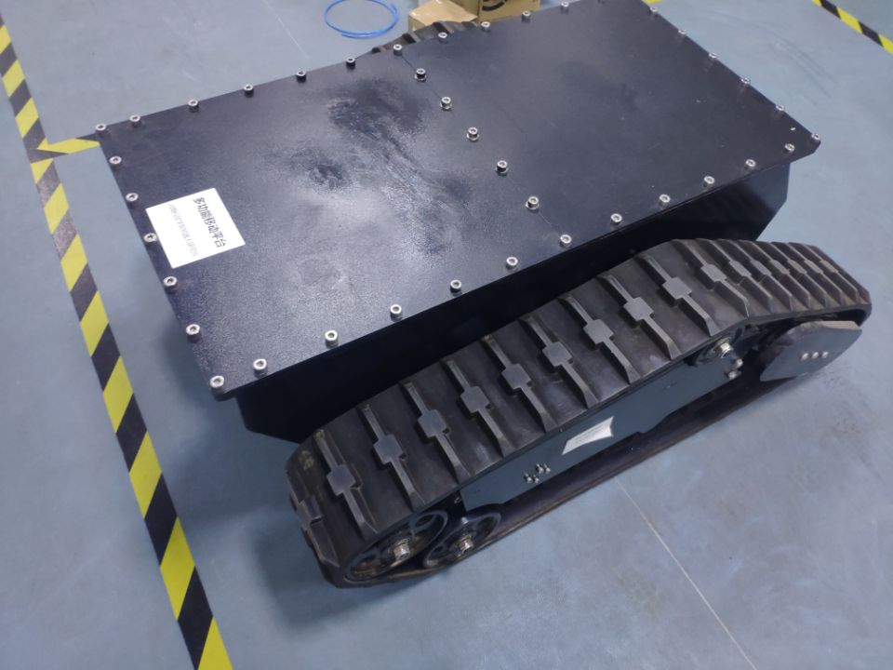

图2-2 多功能履带底盘

履带底盘性能稳定，整车负载能力可达到70KG，确保机械臂的自重不影响底盘的正常运行。底盘采用独立悬挂设计，保证了行驶更加平稳，即减少了机械臂的抖动，又能确保机械臂的末端稳定性，确保实际操作的精确性。

（2）十字滑台实物图如图2-3所示，十字滑台采用两组有57步进电机提供动力的直线导轨十字组装，作为机械臂立体空间的X轴和Y轴，其控制简单，操作灵活，精准度会更高。



图2-3 十字滑台实物图

以两个直线导轨十字连接构成的十字滑台为基础，搭配两台步进电机，能达到精准定位，误差极小的效果。

（3）伸缩杆实物图如图2-4所示，由Arduino控制TKS-M8模块，以时间计算距离，控制伸缩杆的移动距离。再由TKS-M8模块变换正反转电压来控制伸缩杆的电机，以达到可伸可缩的灵活状态。



图2-4 伸缩杆实物图

如上图所示，伸缩杆由电机的正反转控制伸缩杆的伸出和缩进，可达到预期效果，TKS-M8模块以保证伸缩杆的精度和灵敏性。

（4）十字滑台与底盘连接块如图2-5所示，此连接块模型用Solidworks软件进行设计制作，为直角形铝材料。



图2-5 十字滑台与底盘连接块图

十字滑台与底盘连接块的作用是将十字滑台牢牢固定在地盘上[10]。10个螺丝孔来增强连接的稳定性，螺丝采用M8*35的内六角螺丝。十字滑台放置在底盘上盖的正前方边缘，左右凸出距离一致以来保证底盘正常运行的稳定性和平衡性。

（5）十字滑台与伸缩杆连接块如图2-6所示：此连接块模型用Solidworks软件进行设计制作，为平面铝材料。



图2-6 十字滑台与伸缩杆连接块图

十字滑台与伸缩杆连接块的作用是将伸缩杆和十字滑台进行连接固定，内三个螺丝孔进行固定伸缩杆底部，外四个螺丝孔进行固定十字滑台的末端模块。

上述硬件备齐之后，开始具体集成过程，其系统硬件结构实物图由图2-7所示：先将十字滑台与底盘连接块通过M8螺丝固定在移动地盘上，再讲两个滑台十字连接固定在连接架之处，伸缩杆通过十字滑台与底盘连接块与十字滑台末端固定连接。电压均为24V供电。

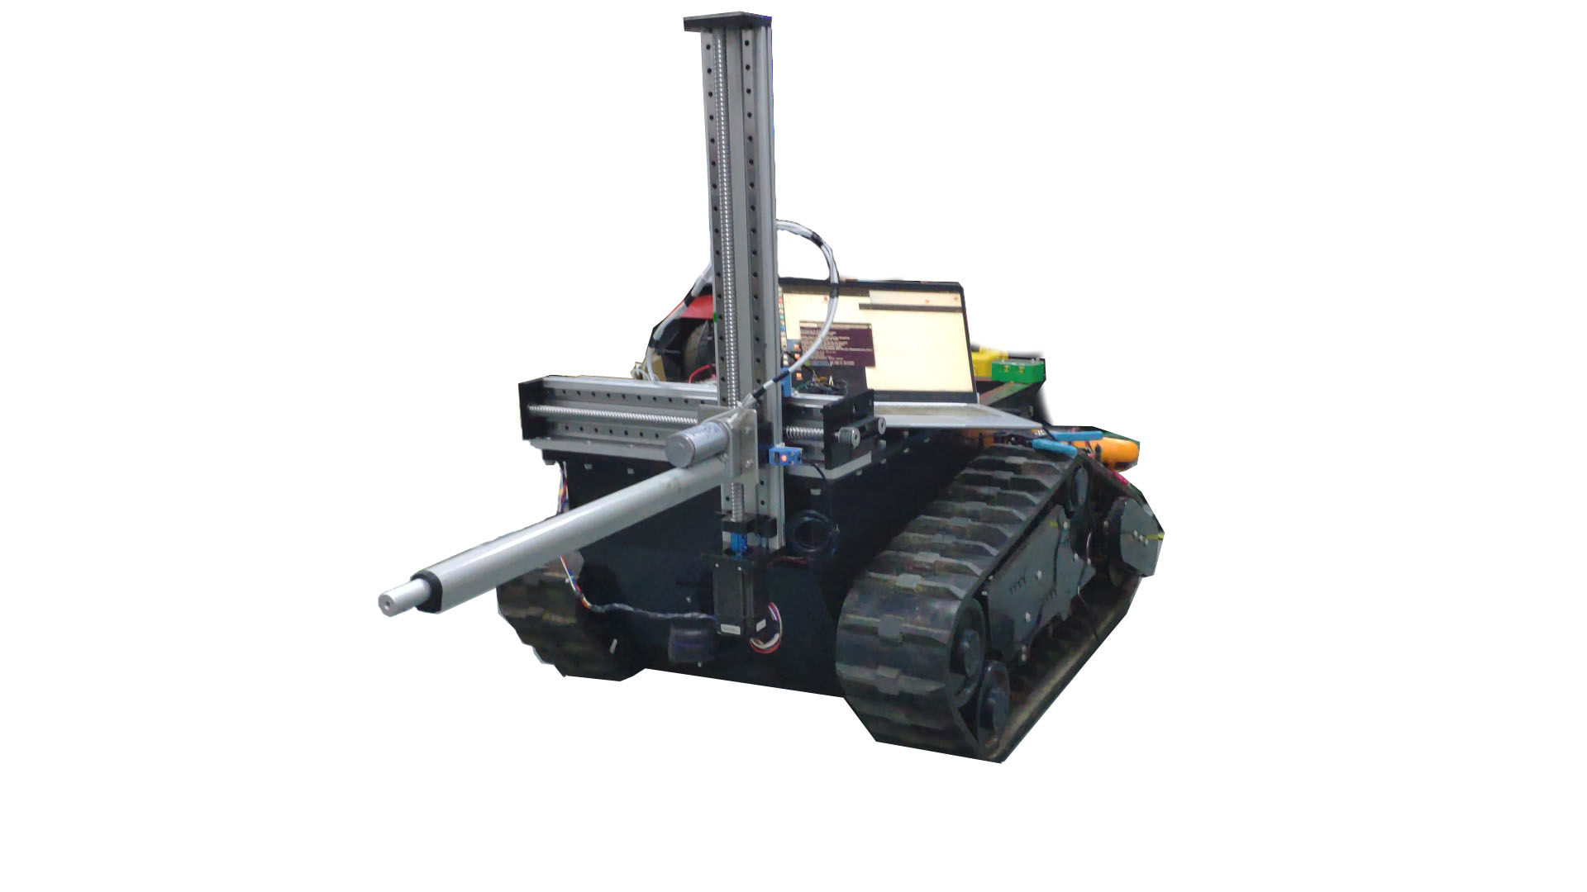

图2-7 系统硬件结构实物图

通过硬件集成、螺丝固定、线路连接等程序，整体架构如上图所示，机械臂的三个轴由十字滑台和伸缩杆组成，可探测空间位于机器人底盘的正前方区域，系统结构简单，时效性强。

2.3 软件开发环境介绍

2.3.1 ROS介绍

机器人操作系统（robot operating system，ROS）是一种适用于机器人开发的系统，可用于编写程序和调试硬件，构成以硬件为基础的软件控制系统，是实现智能化和自主化的重要部分[11]。ROS包含了大量的库代码、第三方功能包、串口工具、TF坐标转换等，丰富了软件功能和对硬件使用的灵活性，降低了初学者的复杂程度和开发难度[12]。如其中一个第三方功能包为Modbus包，在对通信协议为Modbus-RTU的电机进行编程时，可直接引用功能包的头文件，继而进行简单的命令控制即可[13]。

话题发布和订阅是机器人通讯机制中的主要通讯机制，其中一个功能包将自己处理之后的数据以话题的形式发布出去，洪泛法发送至整个工作空间，需要此数据的功能包按照一定的频率进行循环订阅，实时处理，及时反馈。如此系统的手柄和底层通信方式，即手柄发布话题，手柄包订阅话题并转换消息类型，通过话题通讯机制，以速度的形式发布，底层订阅对电极进行实时控制。

服务服务端和服务客户端是ROS系统特有的一种请求方式，由客户端请求一个数据，ROS系统把客户端请求的数据传给服务端，当服务端接收到这个数据时，进行判别，如果在阈值之内，则进行其它的执行函数，否则不执行。

话题与服务通信机制如图2-8所示，这种通信方式对于本系统中的机械臂的优点在于需要机械臂移动时，服务端请求，唤醒机械臂移动，不需要时保持通信状态，不进行数据传输。由此大大的整合了效率，节省了负载的耗电。话题的发布和订阅以及服务的请求和应答都是由ROS节点管理器进行处理，并经处理信息广泛法发布至整个工作空间。



图2-8 话题与服务通信机制

2.3.2 ROS开发环境配置

在实际应用过程中，不同的实际需求需要不同的开发环境配置，本机械臂系统需要不同的功能包和第三方依赖来共同完成这个系统的运行。

系统通过笔记本电脑作为上位机，在笔记本电脑的home文件夹下，创建一个lodging_resistance的工作空间，工作空间下创建一个放置功能包的src文件夹，文件夹下包括手柄功能包、底层功能包、消息功能包、十字滑台功能包、伸缩杆功能包等。

机械臂系统工作空间如图2-9所示。在工作空间下，使用catkin_make对整个工作空间进行编译，生成可执行文件，用roslaunch和rosrun运行可执行文件。

本系统工作空间由九个不同的功能包组成，分别实现底层、手柄、机械臂等硬件控制，其通信方式为话题通信和服务通信两种通信方式共同组成。其中robot_msgs功能包是消息类型功能包，在ROS系统中，各话题通信和服务通信的消息类型都是由robot_msgs功能包规定的，包括消息内容，消息类型，消息格式等。话题的订阅者和话题的发布者必须同时使用一种通信的消息类型，才能保证通信正常，服务的服务端和服务客户端也必须同时使用一种通信的消息类型，才能保证通信正常。

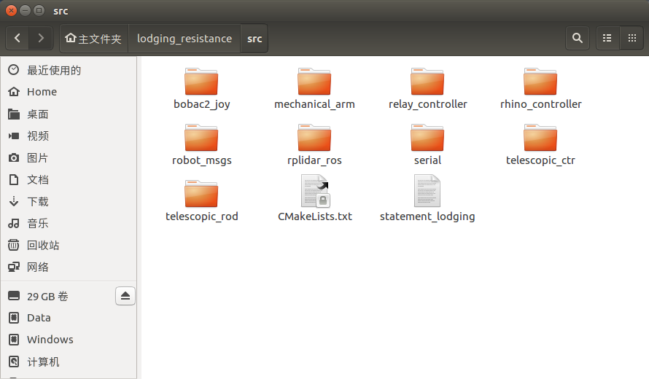

图2-9 机械臂系统工作空间

由于本系统中的电机的通信方式为Modbus-RTU，所以在进行通信时需要安装libmodbus-3.0.8.tar.gz，在在/usr/local/文件夹下创建文件夹，解压之后进行直接安装，其次在./configure文件中进行编译即可[14]。

libmodbus安装命令为：sudo apt-get install ros-kinetic- libmodbus-3.0.8；

joy安装命令为：sudo apt-get install ros- kinetic -joy；

安装joy第三方功能包，即可以接收手柄信息，由程序对手柄信息进行定义，解析。之后以话题cmd_vel的形式发布之整个ROS工作通信，底层订阅信息，将接收到的话题通过履带差速模型转换为左右履带的速度，并通过履带的左右速度计算出整体机器人底盘的线速度和角速度。

2.4 机械臂系统流程分析

机械臂系统流程图如图2-10所示，分为三个阶段，数据处理阶段、运行准备阶段和执行交互阶段。其中数据处理阶段是把获取到的基于底盘的世界坐标系中的目标点进行矩阵处理，矩阵变换，转换为基于机械臂的坐标系下的目标点三维坐标。

此时还需要对这三维坐标进行参数验证，如果参数大于机械臂运动的最大限度值，则需要舍弃次三维坐标并等待下一个三维目标点。将阈值之内的此三维坐标进行拆分，分别赋值给三个臂的电机运动目标距离。在系统执行之前，需要进行部分准备，系统上电电机自动归零，达到初始状态，然后查看串口并设置串口权限。



图2-10 机械臂系统流程图

在数据处理和运行准备阶段之后，系统开始进入执行交互阶段，启动各底层硬件，底盘、手柄、十字滑台、伸缩杆等launch文件，如果启动文件异常，则需要查看报错，进行针对性处理解决问题等。查看底层数据时候正常启用，包括手柄话题发布，底层话题订阅，以及两个节点之间的通信信息正常交互等。并且查看机械臂的三个轴的服务节点，包括X轴的lifting服务节点、Y轴的translation服务节点、Z轴的telescopic服务节点，验证话题信息交互是否正常等并将数据处理阶段的数据对三个服务进行分别赋值。此时需要对三轴服务顺序调用，电机执行并会反馈数据。

在电机通过参数赋值之后，系统执行误差测量如图2-11所示，X轴电机、Y轴电机、Z轴电机开始执行对应的动作。等待电机动作执行之后，服务端会立即返回一个消息，如果执行成功，会返回TURE，如果执行失败，会返回FALSE，即可判断系统是否执行。回到启动窗口可查阅程序返回距离，与目标距离进行比对，可判断系统和电机是否执行正常。



图2-11 系统执行误差测量

等待系统执行完毕，用卷尺测量电机实际到达位置与零点限位器的差值，记为电机实际运动值，与数据处理阶段得出的参数进行比较，即是实际运行误差，通过误差均方值大小判断系统的精确性。

3 十字滑台硬件设计与编程实现

3.1 十字滑台硬件设计

3.1.1 机械特性

直线导轨滑台采用的是VSMD115_045T型号步进电机，电机通过机械结构固定在铝板上，有皮带传动，让电机的齿轮和直线导轨滑台的中心轴进行联动，按照一比一的传动比例，使电机带动直线导轨滑台的中心轴进行运动，继而带动机械臂X轴方向运动，实现X轴方向的控制运动[15]。两个直线导轨滑台的连接通过一个十字架连接在一块，为十字方向，呈90度角连接，固定为机械臂的Y轴，也属于皮带传动，由电机带动中心轴，实现Y轴方向的控制运动，十字滑台的负载可达到15KG。

3.1.2 电气特性

该电机供电电压为24V，电流峰值为4.5A，以为机器人需要移动运行，所以不能采用220V电源直接供电，需要对机器人底盘的移动电源进行稳压输出，此移动电源为48V电压，所以需要48V转24V降压模块，从24V电压输出接一扩二分线器，对两个电机同时供电[16]。考虑到实际过程中的不确定因素，在降压模块之前，需要增加一个急停模块，如果遇到不确定因素，则按下急停紧急停止，避免将硬件损坏。

电机运动由串口信号决定，此处采用的波特率是9600，机械臂的两个电机均是24V供电，在不进行通信状态下，24V电压可一直保持。驱动器采用的通信协议是RS485-Modbus RTU通信协议，在编写程序时直接按照Modbus通信格式对电机进行控制。其实现归零功能的传感器通过螺丝螺母固定在机械臂的归零端。两个黄白线通过并联的方式接在USB转485转换器上，属于CAN总线协议，一个串口控制两个电机，既可以先后运动，也可以同时运动，增强了机械臂移动的灵活性和可靠性。

3.1.3 功能特性

内置归零功能，由驱动器接线位置可增加归零传感器，实现机械臂归零功能[17]。在此系统中使用的是二次逼近归零，在电机接近传感器时，触发传感器后停止，当前位置设置为零点，电机继续正传2400后停止，以速度1200再次反转逼向传感器，触发后停止，与上一个设置的零点匹配，设置为标志位ZERO，归零结束。

3.2 十字滑台参数设置

电机参数配置如图3-1所示，在对机械臂的X轴和Y轴进行控制之前，需要在Windows的串口调试工具中对初始参数进行配置。

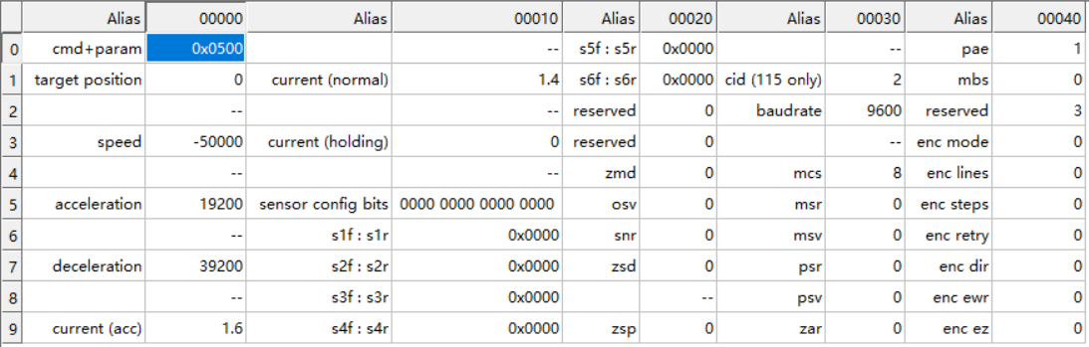

图3-1 电机参数配置图

步进电机的步距角为1.8°，因为细分有2到256微步，此系统选用256微步，如上述参数配置图所示，这样可以达到最大力矩，经过实际验证，步进电机的速度应该设置为50000，加速度为19200，可让电机性能最大限度发挥出来，便于机械臂的精准控制[18]。在上电使能方面设置为上电即使能和上电即归零。

对电机实际命令控制的时候，需要对运动距离进行换算为脉冲数，如公式3-1所示：

其中为步进电机需要运行的步数，即脉冲的数量，是运行位移/导程，是位移和导程的关系，意为移动这一段距离螺杆需要转的圈数，为电机转一圈所需要的步数，为步进电机的细分数。

3.3 十字滑台编程控制

对十字滑台参数设置和编写程序之后，即可对其进行实际操作，在确保硬件连接正常的前提下，查看串口权限并给予串口权限，十字滑台程序运行流程图如图3-2所示。



图3-2 十字滑台程序运行流程图

在十字滑台串口配置之后，电源上电，电机自动归零，运行launch文件启动电机，运行服务调用电机进行运动。如图3-3所示，在启动所有节点之前，需要先启动ROS Master中心节点。

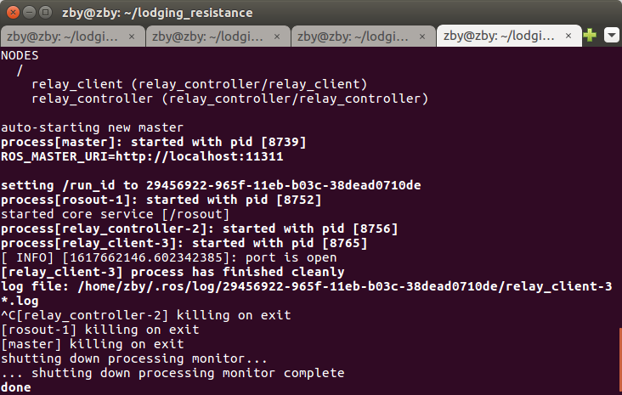

图3-3 启动中心节点图

（1）十字滑台launch文件如图3-4所示，打开launch文件，查看value值，对照端口和实际端口号是否匹配，如不匹配，更改串口号。

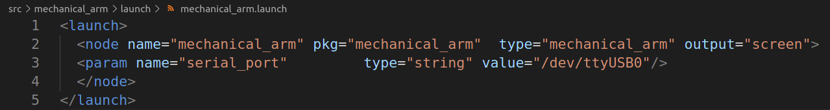

图3-4 十字滑台launch文件

（2）运行mechanical_arm包下面的launch文件，十字滑台程序运行图如图3-5所示，运行命令为roslaunch mechanical_arm mechanical_arm.launch,为运行十字滑台可执行文件，启用电机进入低电流等待模式。

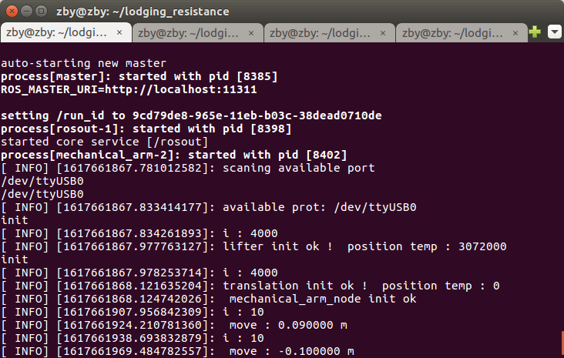

图3-5 十字滑台程序运行图

（3）十字滑台服务节点如图3-6所示，查看服务列表，十字滑台代码中写出了两个服务节点，在服务列表中找到这个服务节点，分别是X轴服务节点/lifting和Y轴服务节点/translation。然后对服务节点进行调用，运行命令为服务加call加服务名加数值，其中的数值在X轴和Y轴以米为单位，且为相对于零点的绝对位置。

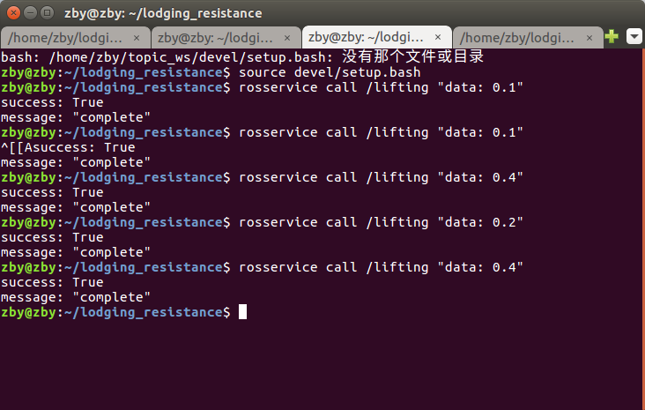

图3-6 十字滑台服务节点图

当电机到达目标位置之后，可以反馈一个数据，此数据反馈致代码处，由代码进行判断，将判断结果是否成功反馈至命令窗，成功以TURE表示。代表接收到目标点信息并且机械臂运动完成。

4 伸缩杆硬件设计与编程实现

4.1 伸缩杆硬件设计

4.1.1 机械特性

本系统采用的伸缩杆型号为LUILEC，电压为24V供电，功率为30W。执行器为DIY直线执行器，伸缩杆运行速度为12mm/s，推力为1000N[19]。考虑到实际情况，伸缩杆固定在十字滑台末端，要考虑整体的平衡性和稳定性，本伸缩杆的自重不能太大，需要符合要求，其推力1000N也符合使用需求。

4.1.2 电气特性

该伸缩杆采用24V电压供电，因为机器人需要移动运行，所以不能采用220V电源直接供电，需要对机器人底盘的移动电源进行稳压输出，此移动电源为48V电压，所以需要48V转24V降压模块，从24V电压输出接一扩三分线器，对电机直接供电[20]。考虑到实际过程中的不确定因素，在降压模块之前，需要增加一个急停模块，如果遇到不确定因素，则按下急停紧急停止，避免伤害到硬件。

4.1.3 功能特性

工作原理是推杆为直流电机驱动，电机为正负电极，正极接高电压，负极接地，则伸缩杆正向运动，向外伸出。另一种情况是电机正极接地，负极接高电压，则伸缩杆负向运动，向里缩回，首部和尾部均有限位器保护，行程为350mm。

为了实现电机正反转，需要增加一个模块为TKS-M8模块，此模块的作用为，当给K1高电平，K2低电平时，输出端MT+和MT-为正向输出；当给K1低电平，K2高电平时，输出端MT+和MT-为反向输出；其中的两个继电器受输入信号的改变而改变，故而还需要一个控制高低电平的传感器[21]。

通过在Arduino上编写程序，控制输出信号端的高低电平，以此来控制伸缩杆电机的正反转，达到机械臂Z轴的控制移动效果。

4.2 硬件算法设计

本系统中通过控制时间以控制伸缩杆的距离，因为每次运行之后其距离都会有变化，而伸缩杆的运动控制为相对运动，所以需要程序定义一个变量来存储数据信息，服务请求只需要请求一个绝对位置信息，而程序就可根据存储数据信息进行判断一个相对位置数据，即可执行。

（1）通过一个by回调订阅函数，读取ROS端所发过来的距离信息，回调函数：void by( const std_msgs::Int64& data)，函数包括的消息类型是ROS的一种消息类型，且服务调用的请求和应答均需要此种消息类型格式进行数据传输，实时控制。

（2）距离换算时间函数中，因为伸缩杆的运行速度是12mm/s，所以控制电机运动的时间为：time = time * (abs(run_dist1/1.2))，其中time是所需的时间，在Arduino中1秒为1000，run_dist1为形参变量，需要运行的距离。

（3）运动规划中，通过服务请求一个绝对位置，程序中的函数进行判断，如果需要运行的相对距离大于0的，则通过Arduino对TKS-M8模块进行高低电平信号传输，TKS-M8模块接收信号进行输出电压正反向输出，继而进行实时控制：

if(run_dist > 0){

digitalWrite(sw1,HIGH);

digitalWrite(sw2,HIGH);

digitalWrite(k1,HIGH);

digitalWrite(k2,LOW);

在请求的绝对位置中，通过函数判断，如果需要运行的相对距离小于0的，则通过Arduino对TKS-M8模块进行低高电平信号传输，TKS-M8模块接收信号进行输出电压正反向输出，继而进行实时控制：

if(run_dist < 0){

digitalWrite(sw1,HIGH);

digitalWrite(sw2,HIGH);

digitalWrite(k1, LOW);

digitalWrite(k2, HIGH);

通过Arduino控制TKS-M8模块，虽然通信过程有麻烦，但是其成本低，易于搭建，且通信效果不受影响，所以采用这种通信方式和控制方式，可达到项目方案的需求。

4.3 伸缩杆编程控制

对伸缩杆编写程序之后，即可对其进行实际操作。伸缩杆运行流程图如图4-1所示，在确保硬件连接正常的前提下，查看串口权限并给予串口权限。



图4-1 伸缩杆运行流程图

在伸缩杆实际操控过程中，需要先进行串口配置，然后启动Arduino和伸缩杆可执行文件，当每次启动伸缩杆之后，程序会自动控制伸缩杆归零，并将距离存储信息置为零，便于后续距离有绝对位置换算为相对位置，更易于精准控制和实时控制。如图4-2所示，在启动所有节点之前，需要先启动ROS Master中心节点。



图4-2 启动中心节点图

（1）Arduino启动launch文件如图4-3所示，打开launch文件，查看value值，对照端口和实际端口号是否匹配，如不匹配，更改串口号。

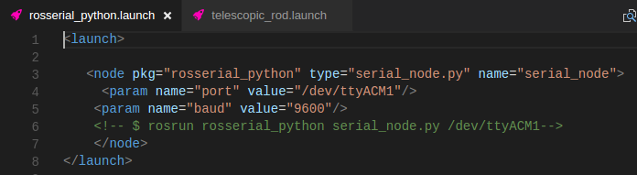

图4-3 Arduino启动launch文件

（2）伸缩杆可执行文件运行结果如图4-4所示，运行telescopic_ctr包下面的可执行文件，先启动Arduino，运行launch文件 roslaunch rosserial_python.launch，再调用服务节点，请求距离rosrun telescopic_ctr telescopic_ctr为运行伸缩杆可执行文件。

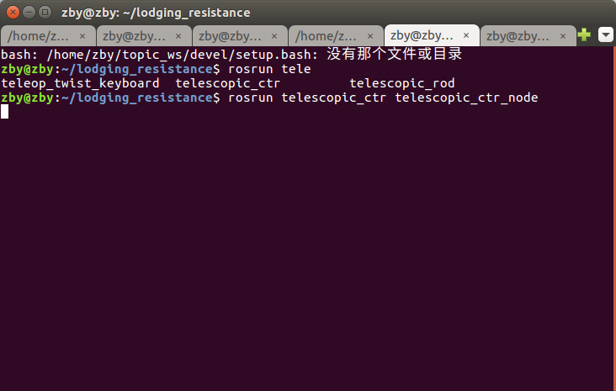

图4-4 伸缩杆可执行文件运行结果图

（3）伸缩杆服务节点图如图4-5所示，查看服务列表，伸缩杆代码中写出了一个服务节点，在服务列表中找到这个服务节点，是Z轴服务节点/telescopic。然后对服务节点进行调用，运行命令为服务加call加服务名加数值，其中的数值在Z轴以米为单位，且为相对于零点的绝对位置。

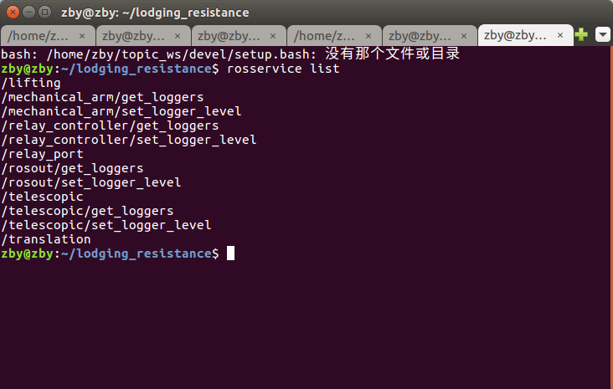

图4-5 伸缩杆服务节点图

当电机到达目标位置之后，可以反馈一个数据，此数据反馈致代码处，由代码进行判断，将判断结果是否成功反馈至命令窗，成功以TURE表示。代表收到目标点信息并伸缩杆移动完成[22]。

5 三维空间立体探测及试验结果分析

5.1 坐标系转换（D-H参数法）

世界坐标系是实际物体位置的参考系，设置机器人底盘为坐标系的原点，它和机械臂末端坐标系的转换关系就是一个刚体变换。以平行于车体前端为X轴，伸缩杆方向为Y轴，竖直向上的直线滑台为Z轴。建立各关节处的D-H坐标系[23]。

机器人的机械臂末端的目标点相对于机械臂末端的原点坐标系可用坐标来表示[24]。记做一个位置变量。其中为相对于X轴的变量，为相对于Y轴的变量，为相对于Z轴的变量，三维空间表示如公式5-1所示：

机器人的机械臂末端目标点状态可用一个姿态来表示，即目标坐标系的基向量和机器人机械臂末端的原点坐标系的基向量之间的方向余弦来表示，即两个坐标系的旋转矩阵如公式5-2所示：

其中、、等余弦表达式为机械臂末端姿态的各个余弦分量，由三乘三矩阵表示为机械臂末端相对于坐标系原点的姿态。

机械臂末端目标坐标系的位置和姿态可以用一个矩阵来表示，矩阵表达式如公式5-3所示：

由此可得机械臂末端原点坐标系从初始坐标系，，变换到目标坐标系，，之下，由相对于底盘的目标坐标系转换为相对于机械臂底端坐标系的坐标转换矩阵如公式5-4所示：

当把目标坐标系转换为相对于机械臂的坐标系之后，还需要计算各个轴的相对运动距离，机械臂末端的坐标系转换为机械臂各个轴的相对运动距离矩阵如公式5-5所示：

在方案操作过程中，系统根据获得的一个三维坐标进行坐标转换，此三维空间目标点坐标通过上述公式5-3中的矩阵转换为相对于机械臂底端的三维空间坐标，再将转换之后的三维空间坐标通过公式5-5矩阵变换之后为各轴应该运行的坐标距离，可通过服务请求将这三个相对距离信息分别对各自的服务进行调用，继而通过程序控制各个电机分别运动，即可实现三维空间立体探测的效果。

5.2 三维空间立体探测

三维空间立体探测需要整个机械臂系统联合调用[26]。包括机器人底盘、手柄、十字滑台、伸缩杆等硬件，将机器人坐标转换为机械臂坐标，继而转换为每个机械臂的相对运动距离，调取三个轴的服务，系统执行流程图如图5-1所示，函数读取进行数据传递，程序调用进行实时控制和反馈数据处理。



图5-1 系统执行流程图

（1）启动手柄和底层，启动底层运行结果如图5-2所示，以保证在二维空间机器人可随时移动，运行文件robot_start.launch，此时可以通过手柄移动进行控制底层驱动，在有误差存在的情况下运动至待处理区域。

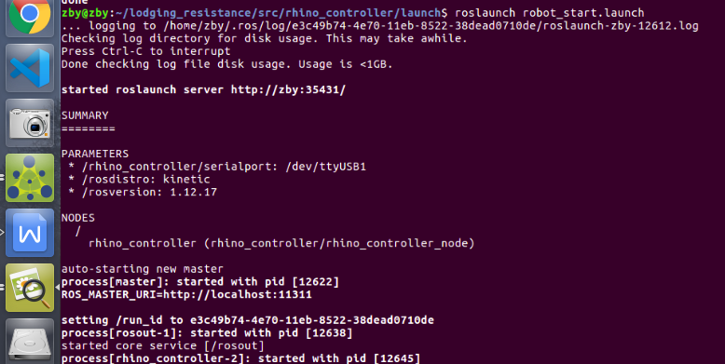

图5-2 启动底层运行结果

（2）启动十字滑台，伸缩杆，调取全部服务，服务列表如图5-3所示。此时即可以通过调用服务进行各轴精确控制，查看全部服务。



图5-3 服务列表

（3）运行rqt_graph命令，调取节点关系图，节点关系如图5-4所示。有ROS master进行节点管理，已经运行的话题通信机制和服务通信机制全部展示如下，包括各个节点之间的关系连接，互相之间的调用关系等。

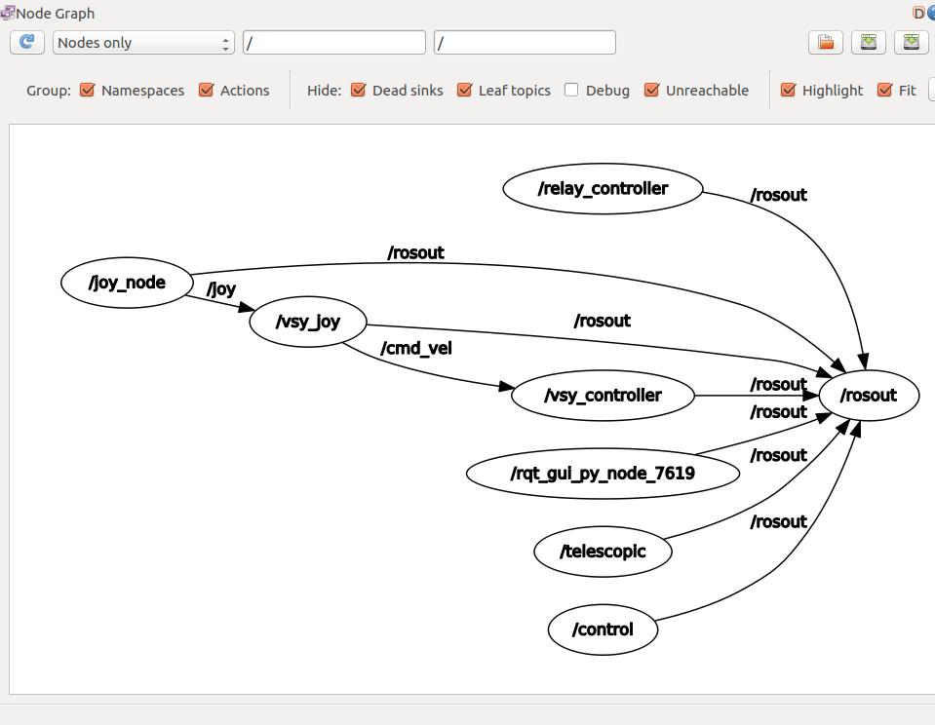

图5-4 节点关系图

在上图中，手柄发出一个话题/joy，vsy_joy功能包订阅话题/joy，然后发送一个话题/cmd_vel至底层，以用来控制底层[27]。这是以单一话题形式进行通信，手柄和底层通过中心节点管理器进行实时通信。

十字滑台节点control控制；两个电机，即X轴和Y轴，将两个服务放在一个程序文件，通过CAN总线即可调用两轴服务。伸缩节点telescopic单一控制伸缩杆归零和运动实时控制，这两个节点同时和底层手柄节点同时由节点管理器调用，便于动作执行[28]。

5.3 实验结果分析

机械臂各个轴在经过单一测量，稳定输出之后，即开始进行整体测试，观察其运动情况和精度问题。将机械臂分别移动至最各电机最大限度，如图5-5（a）电机最大限度所示；移动至中间限度，如下图5-5（b）电机中间限度所示；移动至最小限度，如下图5-5（c）电机中间限度所示；三种状态分析如下图所示，观察其三维空间姿态位置。

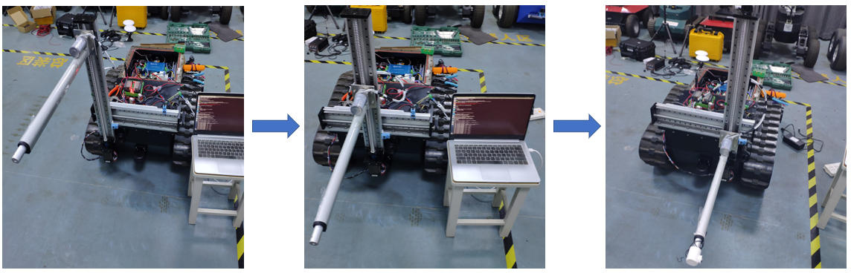

（a） 电机最大限度 （b） 电机中间限度 （c） 电机最小限度

图5-5 实验结果分析

为机械臂各个轴的达到最大限位，系统调用lifting服务，其绝对距离复制为0.4米，lifting服务调用执行函数，控制电机将X轴移动至最左侧，即最大限位处，如上图5-5（a）所示。再调用translation服务，其绝对距离赋值为0.3米，translation服务调用执行函数，控制电机将Y轴移动至最上侧，即最大限位处，如上图5-5（b）所示。最后调用telescopic服务，其绝对距离赋值为0.35米，telescopic服务调用执行函数，控制电机将Z轴伸出至最远侧，即最大限位处，如上图5-5（c）所示。整体效果如上图所示，三个位置均不相同，三种姿态也不相同。

经过多次测量和多次服务调用，发现当底盘车体不移动的情况下，其探测区域的范围是30cm*40cm*35cm，在这区域的立体空间下，均可通过服务调用达到此空间下的任何一点，如果和底层进行联动，三维空间下从底盘20cm处至底盘上30cm处均可接触到达。

机械臂X轴Y轴的精度相对较高，误差范围可缩小至2mm以内，且有实时反馈，而机械臂Z轴精度相对不高，误差在1.5cm以内，在改方案的预期目标内正常使用，可达到要求。

6 结论

本论文设计的基于ROS的机械臂解决了老式机械臂地盘大、不灵活、操作不便或者新式机械臂成本高等问题。在实际使用过程中，达到预期的目标，操作方便灵活，精度高，成本低等优势。特别是基于ROS系统开发的此款机械臂灵活性好，移植性强，便于二次开发，或和其它硬件组合使用达到新的功能。

本设计的缺点在于线路连接不够精简，下一步的二代机械臂计划用可包线外壳制作，将各种线路连接通过扎带固定，使整体结构更加安全、可靠、美观。本次设计也没有考虑到机器人外壳，下次迭代更新的时候会把外壳设计考虑进去，达到整体的可视感。

论文设计的机械臂结构仅仅为一种机械臂执行装置，从未来机器人开发前景考虑，需要设计为一整套系统，包括视觉、嗅觉、听觉、触觉等功能，特别会对视觉进行深入研发，会在机械臂的顶端加入双目视觉相机。视觉处理中包括图像处理、机器学习、模型训练等领域都会涉及。在机器人的底盘外壳上也会加入三维激光雷达对室内外场景构建。在机械臂的末端会加上工业相机或机械手等执行器，将本机器人做成具备多项功能的整体系统。

在本设计整个过程中，从模型构建中开始，进行整体平衡性、稳定性分析。在实际硬件搭建过程中，遇到了部分打孔不精确，孔位错位现象，需要用锉刀进行打磨才可以把螺丝螺母上到位。在电压分线过程中需要注意电源电压大小、功率匹配问题，和接口处焊锡，加绝缘胶带等细节问题，也有编代码的流程性和多线程问题，在解决所有问题之后，整体架构就搭建完成。基本达到预期效果。

参考文献

[1] 林子筠,吴琼琳,才凤艳.营销领域人工智能研究综述[J].外国经济与管理,2021,43(03):89-106

[2] 刘志宇,张亮,李树珍,等.采摘机器人的研究现状和发展趋势[J].现代化农业,2021(01):64-66

[3] Kannan M R , Thejus P , Allan P , et al. Robotic Arm Design for Coconut-Tree Climbing Robot[J]. Applied Mechanics & Materials, 2015, 786:328-333

[4] 陶文寅,吕剑.ROS机器人的自动抓取系统的设计与实现[J].福建电脑,2020,36(09):14-19

[5] 阳康,张静,蔡文涛,等.基于ROS的轻量化机械臂系统设计[J].传感器与微系统,2020,39(12):84-87

[6] 高杨,刘继展,周尧.小型升降式采摘机器人设计与试验[J].农机化研究,2019,41(11):132-137

[7] 翟东丽,谭小蔓,周华,等.ABB工业机器人实操与应用[M].重庆大学出版社, 2019.04

[8] Yeong-Hun, Kong, Won-Chang, et al. Remote Control System for a Mobile Robot with a Robotic Arm[J]. The Journal of Korean Institute of Information Technology, 2016, 14(7):21-28

[9] 武敏敏. 履带式多功能静力压桩机的设计研究[D].东北石油大学,2017

[10] 薛涛,韩春红.采摘机器人动力学建模及动作规划仿真研究——基于SolidWorks[J].农机化研究,2021,43(12):65-68

[11] 周志敏,纪爱华.人工智能[M].人民邮电出版社,2017.08

[12] 汪志刚,郭杭,敖龙辉.室内移动机器人的视觉惯性组合定位研究[J].科学技术与工程,2021,21(02):623-628

[13] 李雪.动态环境中移动机器人室内自主导航[J].太原学院学报(自然科学版),2020,38(04):51-57

[14] 郑腾,廉艳茹.基于ROS平台的Modbus/RTU通信研究及实现[J].工业控制计算机,2018,31(09):115-116

[15] 金建军.基于伺服电机驱动的十字滑台PLC控制系统设计[J].自动化应用,2018(02):36-43

[16] 张命令,罗宏.基于PLC的三轴十字滑台带钢表面缺陷检测系统设计[J].自动化与仪表,2018,33(02):39-44

[17] 周光东. 二维随动滑台控制系统的研究[D].南京理工大学,2018

[18] Ekaputra I , Setiawan J D . Pengembangan Wearable Robotic Arm Input dan Virtual Instrument untuk Pengendalian dan Pemantauan Lengan Robot[J]. Jurnal Rekayasa Mesin, 2017, 8(2):109-119

[19] 丘柳东,王牛,李瑞峰,等.机器人构建实战[M].人民邮电出版社,2017.05

[20] Kim S , Kim S A , Lima R D , et al. Implementation of End-to-End Training of Deep Visuomotor Policies for Manipulation of a Robotic Arm of Baxter Research Robot[J]. The Journal of Korea Robotics Society, 2019, 14(1):40-49

[21] 王丽娟,刘志刚,喜冠南,等.一种可伸缩单果采摘器的设计[J].江苏农业科学,2020,48(21):245-249

[22] 陈亚娅,张斌,付昱兴,等.枣树修剪机械臂的路径规划[J].农机化研究,2021,43(12):37-41

[23] 罗天洪,唐果,马翔宇,等.高速公路绿篱修剪机器人手臂避障路径规划[J].工程科学学报,2019,41(01):134-142.

[24] 朱奇,龙华,周志红,等.多臂节机械臂架系统连杆组参数化建模及优化设计[J].机械传动,2021,45(03):75-81

[25] 孙龙,李长勇,陈立新,等.六自由度机械臂的运动学分析和轨迹规划研究[J].煤矿机械,2021,42(03):41-44

[26] Swamardika I B A , Budiastra I N , Setiawan I N , et al. Design of Mobile Robot with Robotic Arm Utilising Microcontroller and Wireless Communication[J]. International Journal of Engineering and Technology, 2017, 9(2):838-846

[27] Tahriri F , Mousavi M , Yap H J . Optimizing the robot arm movement time using virtual reality robotic teaching system[J]. International Journal of Simulation Modelling (IJSIMM), 2015, 14(1):28-38

[28] Bhattacharyya S , Konar A , Tibarewala D N . Motor Imagery and Error Related Potential Induced Position Control of a Robotic Arm[J]. IEEE/CAA Journal of Automatica Sinica, 2017, 4(04):639-650

致谢

大学的四年时光总是过得很快，在叹息时光流逝太快的同时，我也衷心感谢在大学时光里遇到的恩师，学长，朋友。

首先感谢我的导师李琳芳老师，从大一大二大三对我学业上的谆谆教导和大四做毕设期间对我耐心的讲解和一遍遍的帮我修改论文，指点迷津，让我感激不已，特别是对未来人生发展方向的上的指引，更是让我对未来的认知感到清晰。

其次感谢学校和学院的培养，给我们提供了非常好的学习环境和教学设施，让我们不受环境条件的限制，在学习的海洋任意翱翔。在大学四年，蔡磊老师在学术创新和机器人研发实践方面给了我莫大的支持，在这里由衷的感谢蔡老师。另外，实验室的生活让我感觉很充实，把自己感兴趣的事做稳做好，就是对未来职业的一种铺垫，感谢实验室提供这个平台，也感谢蔡磊老师的支持。

家人的支持给了我莫大的欣慰，让我无后顾之忧，父母的期许，让我义务反顾的朝向自己梦想的方向往前冲，朋友的帮扶爱我四年生活中感觉到家一般的温暖。最后，衷心的感谢我的各位老师，学长，家人，朋友们，祝你们工作顺心，事业有成，谢谢你们。